Documento de Diseño de Software
CultureGo
Fecha: 28/09/2026

Tabla de contenido
1. Introducción 3
1.1 Propósito 3
1.2 Alcance 3
1.3 Audiencia 3
1.4 Documentos de referencia 3
2. Descripción general del sistema 3
2.1 Contexto 3
2.2 Actores del sistema 4
3. Arquitectura del sistema 4
3.1 Visión general 4
3.2 Comunicación entre capas 4
4. Módulos del sistema 5
5. Diseño de la interfaz 5
5.1 Navegación 5
5.2 Wireframes 6
5.3 Identidad visual 7
6. Decisiones de diseño 7
Backend como servicio en lugar de servidor propio 7
Aplicación híbrida en lugar de desarrollo nativo 7
Mapas gratuitos con OpenStreetMap 7
Reglas de negocio en la base de datos 8

1. Introducción

1.1 Propósito
Este documento describe el diseño general de CultureGo: cómo se organiza el sistema, qué módulos lo componen, cómo se presenta al usuario y qué decisiones de diseño lo explican.
Sirve como puente entre los requisitos ya definidos y la construcción del sistema, de modo que el equipo tenga una visión común de la solución antes de entrar al detalle técnico.

1.2 Alcance
El documento cubre la aplicación móvil híbrida, el panel de administración y los servicios de backend de CultureGo, a nivel general. El detalle del modelo de datos y de los diagramas UML se presenta en los documentos de la etapa 5, y las especificaciones técnicas y convenciones de programación en el Documento de Desarrollo.

1.3 Audiencia
Equipo de proyecto (Nicole Navarro, Benjamín González y Diana Ávila), docente guía en su rol de patrocinadora y comisión evaluadora.

1.4 Documentos de referencia
- Acta de Constitución CultureGo y Documento de Alcance del Proyecto.
- Especificación de Requisitos de Software CultureGo (IEEE 830) y Planilla de Requerimientos.
- Documento de Análisis del Sistema CultureGo (PMBOK, 7.ª edición).
- Especificación de Casos de Uso CultureGo (CU-01 a CU-33).

2. Descripción general del sistema

2.1 Contexto
CultureGo es una aplicación móvil que reúne en un solo lugar los atractivos turísticos y culturales de Santiago. Permite consultar un catálogo filtrable, ubicar los lugares en un mapa, registrar visitas, obtener medallas, personalizar un avatar y reportar problemas o sugerir nuevos lugares.
El proyecto se desarrolla en 18 semanas, con un equipo de tres personas y sin presupuesto institucional. Estas condiciones orientan las decisiones de diseño descritas en este documento.

2.2 Actores del sistema
Actor | Acceso dentro del sistema
Visitante | Consulta el catálogo, el detalle de los lugares y el mapa. Puede registrarse, iniciar sesión y recuperar su contraseña.
Usuario registrado | Todo lo anterior, más registrar visitas, obtener medallas, ver su historial, personalizar su avatar, editar su perfil, publicar reseñas y enviar reportes o sugerencias.
Administrador | Todo lo anterior, más el panel de administración: gestión de lugares, reportes, sugerencias, reseñas y usuarios.

3. Arquitectura del sistema

3.1 Visión general
CultureGo se organiza en tres capas y no cuenta con un servidor de aplicación propio: la aplicación se conecta directamente a los servicios de Supabase, donde también se aplican las reglas de negocio más importantes.
Capa | Componentes | Responsabilidad
Aplicación móvil | Ionic + Angular, empaquetada con Capacitor | Mostrar la información, manejar la navegación y la interacción con el usuario
Backend | Supabase: base de datos PostgreSQL con PostGIS, autenticación y almacenamiento de imágenes | Guardar los datos, gestionar las cuentas y aplicar las reglas de negocio
Servicios externos | OpenStreetMap y GPS del dispositivo | Entregar el mapa de fondo y la ubicación del usuario

3.2 Comunicación entre capas
La aplicación se comunica con Supabase a través de internet mediante HTTPS, intercambiando datos en formato JSON. Cada usuario se identifica con la sesión que entrega el servicio de autenticación, y la base de datos decide qué información puede ver o modificar según su rol.

4. Módulos del sistema
El sistema se divide en siete módulos funcionales. Cada uno agrupa un conjunto de requisitos de la Especificación de Requisitos de Software.
Módulo | Funcionalidad | Requisitos
Autenticación y cuenta | Registro, inicio y cierre de sesión, recuperación y cambio de contraseña, aceptación de términos y eliminación de cuenta | RF-01, RF-02, RF-13, RF-21, RF-22, RF-32, RF-33
Catálogo | Listado de lugares con búsqueda por nombre y filtros por tipo, comuna y gratuidad, y ficha de detalle con reseñas | RF-04 a RF-07, RF-28, RF-30
Mapa | Lugares en un mapa interactivo, con filtros, ubicación del usuario y lugares cercanos | RF-08, RF-09, RF-31
Gamificación | Registro de visitas por cercanía, medallas, historial y avatar personalizable | RF-14 a RF-16, RF-26, RF-27
Perfil y configuración | Datos del usuario, ajustes de la cuenta y modo oscuro | RF-03, RF-20, RF-34
Soporte | Reportes de problemas, sugerencias de lugares y seguimiento en "Mis tickets" | RF-17 a RF-19
Administración | Gestión de lugares, reportes, sugerencias, reseñas y usuarios | RF-10, RF-11, RF-23 a RF-25, RF-29

5. Diseño de la interfaz

5.1 Navegación
La aplicación se organiza en tres pestañas permanentes: Inicio, Mapa y Perfil. El catálogo completo, el detalle de un lugar, el historial de medallas y el panel de administración se abren como pantallas independientes.

5.2 Wireframes
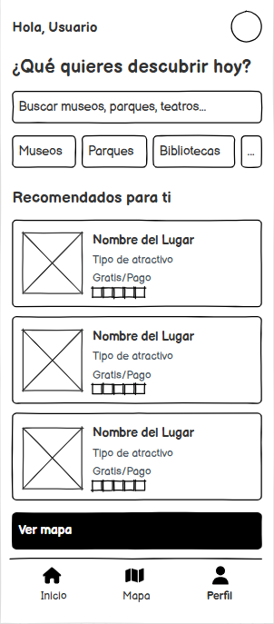  Figura 1. Inicio | 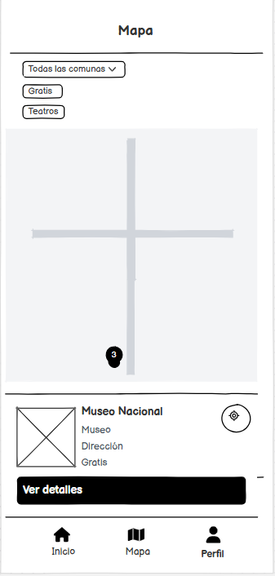  Figura 2. Mapa | 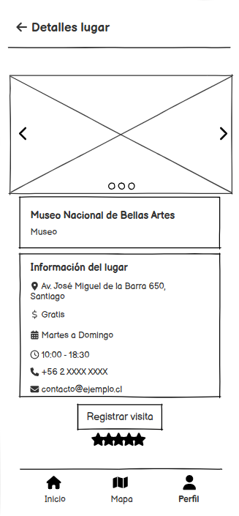  Figura 3. Detalle de lugar
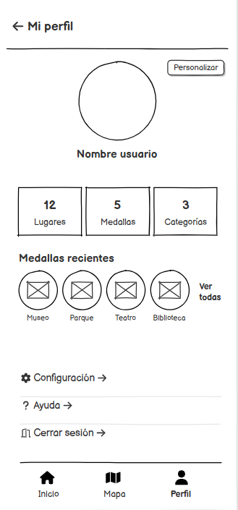  Figura 4. Mi perfil | 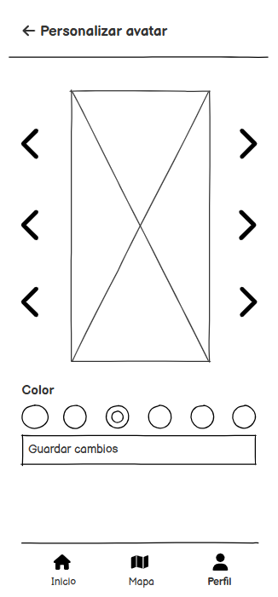  Figura 5. Personalizar avatar

Pantalla | Propósito
Inicio | Buscar lugares, filtrar por categoría y ver lugares destacados
Mapa | Ver los lugares en el mapa y filtrarlos por comuna, gratuidad y categoría
Detalle de lugar | Ver la información del lugar, registrar la visita y leer o publicar reseñas
Mi perfil | Ver estadísticas y medallas, y acceder a la configuración
Personalizar avatar | Elegir ojos, boca y accesorios del avatar

5.3 Identidad visual
Elemento | Valor | Uso
Color primario | #6B4FA0 | Acciones principales, encabezados y elementos de marca
Color secundario | #BD5B34 | Acentos y elementos destacados
Color terciario | #4B7A5A | Estados positivos y elementos complementarios
Fondo | #F7F4EF | Fondo general de la aplicación
Tipografía de títulos | Fraunces | Encabezados
Tipografía de interfaz | Work Sans | Texto y controles

El diseño es mobile-first: cualquier lugar debe alcanzarse en un máximo de tres toques desde Inicio, y los textos deben tener un contraste adecuado para leerse en exteriores.

6. Decisiones de diseño

Backend como servicio en lugar de servidor propio
Construir y mantener un servidor propio no es compatible con un plazo de 18 semanas y un equipo de tres personas. Supabase entrega la base de datos, la autenticación y el almacenamiento listos para usar.

Aplicación híbrida en lugar de desarrollo nativo
Ionic con Capacitor permite cubrir Android e iOS con una sola base de código y deja abierta la posibilidad de una versión web.

Mapas gratuitos con OpenStreetMap
Los proveedores de mapas comerciales cobran por uso, lo que no es compatible con un proyecto sin presupuesto. Leaflet con OpenStreetMap entrega la funcionalidad necesaria sin costo.

Reglas de negocio en la base de datos
El control de acceso por rol, la validación de visitas y el otorgamiento de medallas se aplican en la base de datos. Así las reglas se cumplen siempre, incluso si alguien intenta acceder sin pasar por la aplicación.

